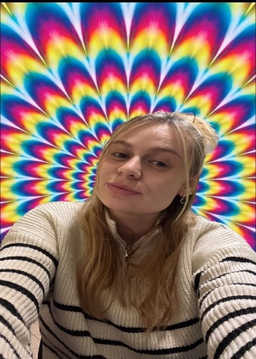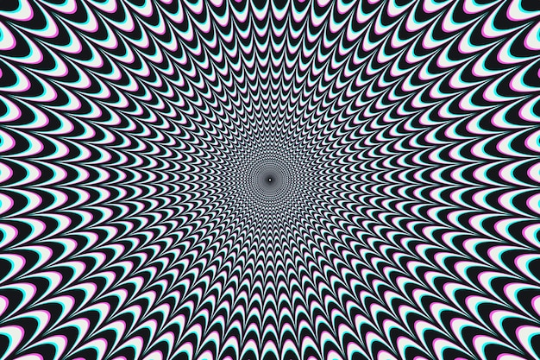

* Thaumatrope
* Cache-cache
* Marque page
* Accessoire du magicien
* SORTIE AU MUSEE DE L’ILLUSION
* Le papillon 3d

EMILIE

AMANDINE

SEMAINE 2

LA GRANDE ILLUSION

GROUPE DES MOYENS-GRANDS

* Le portrait d’illusion
* L’effet miroir